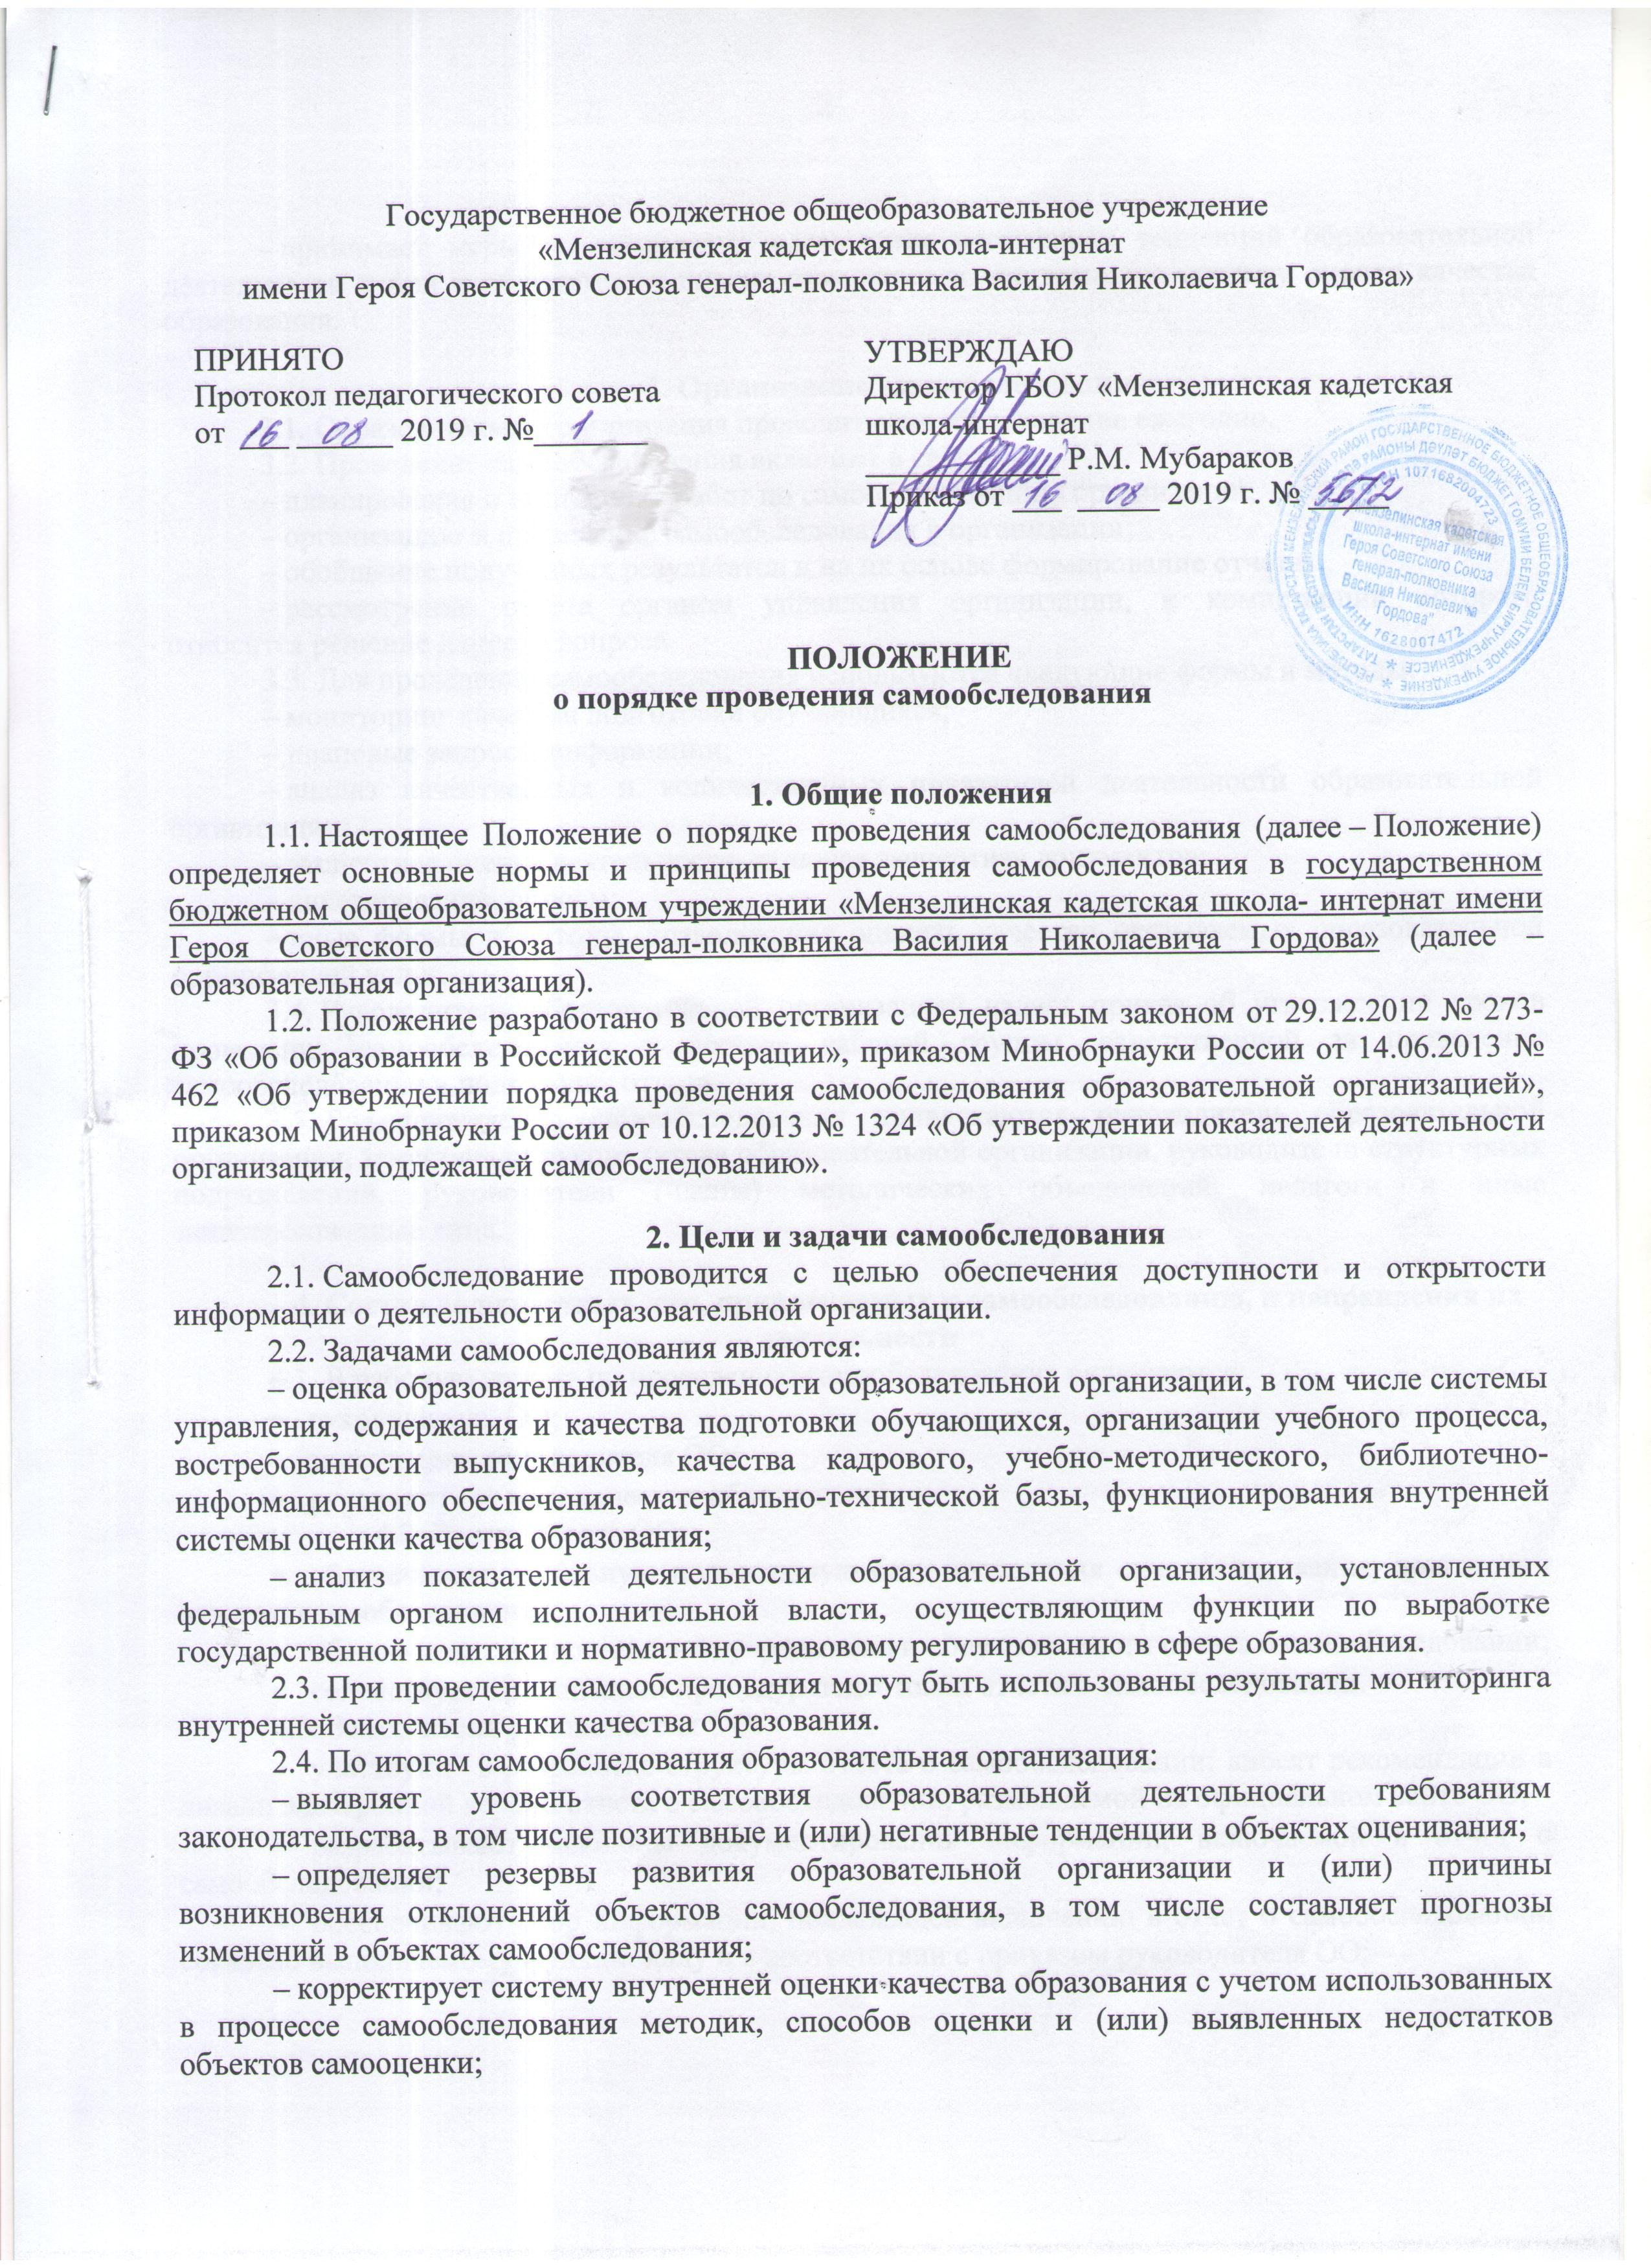
– принимает меры по коррекции выявленных негативных тенденций образовательной деятельности и при необходимости вносит изменения во внутреннюю систему оценки качества образования.

3. Организация самообследования
3.1. Образовательная организация проводит самообследование ежегодно.
3.2. Проведение самообследования включает в себя:
– планирование и подготовку работ по самообследованию организации;
– организацию и проведение самообследования в организации;
– обобщение полученных результатов и на их основе формирование отчета;
– рассмотрение отчета органом управления организации, к компетенции которого относится решение данного вопроса.
3.3. Для проведения самообследования используются следующие формы и методы:
– мониторинг качества подготовки обучающихся;
– плановые запросы информации;
– анализ качественных и количественных показателей деятельности образовательной организации;
– экспертная оценка деятельности, включая экспертизу документов;
– анкетирование, опросы;
– иные формы и методы, позволяющие оценить качество оказываемых образовательной организацией услуг.
3.4. Руководитель образовательной организацией издает приказ об утверждении сроков проведения самообследования и составе рабочей группы, ответственной за проведение самообследования и подготовку отчета.
3.5. Для проведения самообследования привлекаются руководитель образовательной организации, заместители руководителя образовательной организации, руководители структурных подразделений, руководители (члены) методических объединений, педагоги и иные заинтересованные лица.

4. Состав должностных лиц, привлекаемых к самообследованию, и направления их деятельности
4.1. В рабочую группу по проведению самообследования включаются:
- руководитель ОО;
- заместители руководителя ОО;
- руководители методических объединений.
4.2. Руководитель ОО:
- обеспечивает локальную нормативную базу проведения самообследования, подготовки отчета о самообследовании;
- обеспечивает предоставление учредителю и общественности отчета о самообследовании;
- содействует оптимизации процедур подготовки отчета о самообследовании.
4.3. Заместители руководителя ОО:
- участвуют в разработке структуры отчета о самообследовании: вносят рекомендации в дизайн электронной версии отчета о самообследовании, размещаемой на официальном сайте ОО;
- разрабатывают шаблоны документирования информации, включаемой в отчет о самообследовании;
- обеспечивают сбор информации, подлежащей включению в отчет о самообследовании, согласно выполняемому функционалу и в соответствии с приказом руководителя ОО;
- способствует минимизации временных издержек по подготовке отчета о самообследовании посредством опережающего планирования необходимых организационных процедур;
- контролируют выполнение сетевого графика подготовки отчета о самообследовании; консультируют, по необходимости , лиц, предоставляющих информацию;
- осуществляют итоговое написание отчета о самообследовании согласно выполняемому функционалу и в соответствии с приказом руководителя ОО.
- обеспечивают размещение отчета о самообследовании на официальном сайте ОО.
4.4. Руководители методических объединений:
- разрабатывают и реализуют систему мер по информированию педагогических работников о целях и содержании отчета о самообследовании;
- организуют методическое сопровождение оценочной деятельности педагога, результаты которой включаются в отчет о самообследовании;
- содействуют осуществлению обратной связи с участниками образовательных отношений в вопросах доступности информации, содержащейся в отчете о самообследовании.

5. Оформление результатов самообследования
5.1. Результаты самообследования предоставляются в форме отчета, включающего аналитическую часть и результаты показателей деятельности образовательной организации, подлежащие самообследованию.
5.2. Отчетным периодом является предшествующий самообследованию календарный год.
5.3. Содержание отчета обсуждается на педагогическом совете образовательной организации и устанавливается гриф СОГЛАСОВАНО (заглавными буквами, без кавычек).
5.4. Отчет о самообследовании подписывается руководителем и заверяется печатью образовательной организации. Используется гриф УТВЕРЖДАЮ (заглавными буквами, без кавычек), указывается наименование должности (директор).
5.5. Отчет о самообследовании образовательной организации направляется учредителю (в бумажном виде) и размещается в информационно-телекоммуникационных сетях, в том числе на официальном сайте образовательной организации в сети Интернет не позднее 20 апреля текущего года.

6. Порядок внесения изменений и (или) дополнений в Положение
6.1. Инициатива внесения изменений и (или) дополнений в настоящее Положение может исходить от лиц, отмеченных в п.4.
6.2. Изменения и (или) дополнения в настоящее Положение подлежат открытому обсуждению на заседании рабочей группы по проведению самообследования.
6.3. Изменения в настоящее Положение вносятся в случае их одобрения большинством состава рабочей группы и утверждаются приказом руководителя ОО.

